# **Pisemny przetarg ofertowy**

Zakład Ubezpieczeń Społecznych Oddział w Rybniku ogłasza pisemny przetarg ofertowy na sprzedaż używanego, wycofanego z eksploatacji pojazdu **Skoda Octavia 1.4 TSI**

Przeznaczony do sprzedaży samochód był wykorzystywany na potrzeby własne Zakładu, sprawny technicznie (nie jest objęty już żadną gwarancją).

Przetarg zostanie przeprowadzony zgodnie z Procedurą obowiązującą u Sprzedającego, a także warunkami określonymi w niniejszym przetargu.

Przed wydaniem pojazdu, zostanie on poddany kontroli z udziałem nabywcy lub jego przedstawiciela w celu dokonania ostatecznej weryfikacji sprawności technicznej.

# Szczegółowe informacje dotyczące pojazdu:

* marka, model, wersja: Skoda Octavia 1.4 TSI Active
* Rodzaj pojazdu, nadwozia: osobowy, Combi
* Rok produkcji: 2013
* Data pierwszej rejestracji: 16.12.2013
* Pojemność silnika: 1395 ccm3
* Moc silnika: 103kW/140KM
* Rodzaj paliwa: benzyna
* Skrzynia biegów: manualna (6-cio biegowa)
* Kolor nadwozia: [beż cappuccino (metalik)](https://docplayer.pl/11065858-Kng-szary-kasjopea-rok-produkcji-2010-r.html)
* Numer VIN: TMBJC7NE2E0115716
* Wskazania licznika: 203 541 km
* Cena wywoławcza: 23 707,31 zł netto (należy doliczyć 23% podatek VAT)

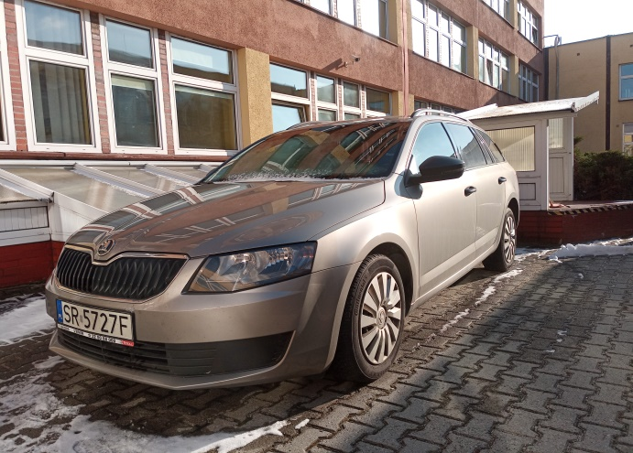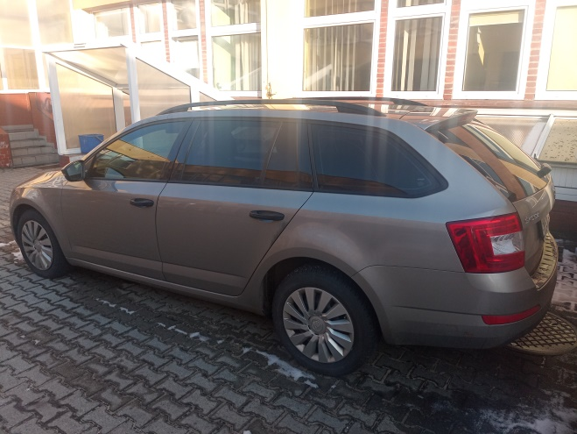

Samochód posiada aktualny przegląd techniczny a także ubezpieczenie OC.

Kupujący zobowiązuje się do złożenia wypowiedzenia ubezpieczenia OC (Załącznik nr 2) z dniem podpisania protokołu zdawczo-odbiorczego przekazania pojazdu (z 3 dniowym okresem wypowiedzenia).

Wszelkie dodatkowe informacje techniczne nie zawarte w niniejszej ofercie można uzyskać telefonicznie bądź na stronach internetowych.

Pojazd będący przedmiotem przetargu można oglądać od dnia ogłoszenia do 30.03.2023 r.   
w godzinach od 7.00 do 14.30 w siedzibie Oddziału ZUS, 44-200 Rybnik, ul. Reymonta 2, po wcześniejszym ustaleniu terminu z Panem Grzegorzem Wolnik tel. (32) 43 91 201.

Istnieje możliwość przesłania zdjęć osobom zainteresowanym.

# Warunki ogólne przetargu

1. Do składania ofert uprawnione są osoby z wyłączeniem osób fizycznych (za wyjątkiem pracowników ZUS) nie prowadzących działalności gospodarczej oraz wskazanych w § 9 ust. 2 Rozporządzenia Rady Ministrów z dnia 21 października 2019 r. z późn. zm. w sprawie szczegółowego sposobu gospodarowania składnikami rzeczowymi majątku ruchomego Skarbu Państwa.

Oferent może złożyć tylko jedną ofertę zakupu.

1. Oferty nie zawierające ceny oraz zawierające jednostkową cenę zakupu poniżej ceny wywoławczej zostaną odrzucone. O wyborze oferty decyduje prawidłowe złożenie oferty   
   w zakresie wymagań przetargu (jedna oferta, prawidłowa cena, wniesienie wadium oraz zachowanie terminów przy składaniu oferty i wniesienia wadium).
2. Warunkiem przystąpienia do przetargu jest wniesienie wadium w wysokości 10 % wartości ceny wywoławczej samochodu Skoda Octavia tj. 2 916,00 zł brutto.
3. W przypadku, gdy kilku Oferentów zaoferowało tę samą najwyższą cenę, przetarg będzie kontynuowany w formie aukcji między tymi Oferentami. Do aukcji stosuje się odpowiednio przepisy, o których mowa w §21 ust. 2 i 3 Rozporządzeniu Rady Ministrów z dnia 21 października 2019 r.
4. Wadium należy wnieść przelewem do dnia 30.03.2023 r. na rachunek bankowy Sprzedającego nr 76 1020 5590 0000 0802 9280 7011 z dopiskiem „Wadium przetargowe na zakup samochodu Skoda Octavia”. Wniesione wadium zalicza się na poczet ceny zakupu Oferentowi, któremu przyznano prawo zakupu pojazdu i zawarcia umowy Sprzedaży.
5. Wniesione wadium nie podlega zwrotowi w razie uchylenia się Oferenta, którego oferta została wybrana.
6. Wadium wniesione przez pozostałych uczestników zostanie zwrócone w terminie do 7 dni od dnia dokonania wyboru oferty, na wskazany przez uczestników numer rachunku.
7. Organizator przetargu zastrzega sobie prawo odwołania przetargu, przesunięcia terminu lub nie dokonania wyboru oferty bez podania przyczyn.
8. Sposób sporządzenia i złożenia oferty
9. Oferty należy składać tylko i wyłącznie w czytelnej formie pisemnej, najpóźniej do dnia 31.03.2023 r. do godz. 13.30 na dzienniku podawczym w siedzibie Oddziału ZUS w Rybniku, ul. Reymonta 2, 44-200 Rybnik, bądź przesłać na wskazany powyżej adres. **Decydująca jest data wpływu oferty do siedziby ZUS Oddział w Rybniku.**
10. Oferta wraz z wymaganymi dokumentami winna być umieszczona w trwale zamkniętej kopercie z dopiskiem „Oferta na zakup samochodu Skoda Octavia – nie otwierać przed godziną 14.00 dnia 31.03.2023 r.”
11. Oferta przetargowa, sporządzona czytelnie w języku polskim powinna zawierać:
12. wypełniony i podpisany formularz ofertowy (załączony do niniejszego ogłoszenia   
    o przetargu);
13. oryginał lub potwierdzona za zgodność z oryginałem kopia dokumentu rejestrowego (dokument nadania nr REGON, NIP, wpis do Ewidencji Działalności Gospodarczej)   
    w przypadku Podmiotów, których dokumenty rejestrowe nie zostały upublicznione;
14. pełnomocnictwo (oryginał lub kopia potwierdzona notarialnie) dla osoby/osób podpisujących ofertę – upoważnionych do podejmowania zobowiązań w imieniu Oferenta składającego ofertę, jeżeli upoważnienie takie nie wynika z dokumentów rejestrowych;
15. podpisane potwierdzenie zapoznania się z klauzulą informacyjną dot. przetwarzania danych osobowych (Załącznik nr 1).
16. Brak wypełnionego formularza ofertowego lub jego niepoprawne wypełnienie będzie powodem odrzucenia oferty.
17. Otwarcie ofert i wybór oferty do realizacji
18. Oferty zostaną otwarte w dniu 31.03.2023 r. o godzinie 14.00. Organizator przewiduje jawne tj. publiczne otwarcie ofert.
19. Oferent, którego oferta zostanie wybrana - zostanie poinformowany telefonicznie lub na adres e-mail wskazany w formularzu ofertowym.

W przypadku, gdy w formularzu ofertowym nie zostanie wskazany nr telefonu lub adres poczty elektronicznej (np. w przypadku, gdy Oferent nie dysponuje takim adresem), Oferent, którego oferta zostanie wybrana – zostanie poinformowany drogą listową na adres wskazany   
w formularzu ofertowym.

1. Zainteresowanym Oferentom dodatkowych informacji w sprawach dotyczących organizacji przetargu udzieli: Grzegorz Wolnik tel. (32) 43 91 201.
2. Realizacja transakcji sprzedaży
3. Oferent, którego oferta została wybrana - w terminie do 7 dni kalendarzowych od dnia przekazania powiadomienia o wyborze jego oferty, zobowiązany jest do podpisania umowy sprzedaży.
4. Przed wydaniem pojazdu będącego przedmiotem sprzedaży, Oferent którego oferta została wybrana (po podpisaniu stosownej umowy sprzedaży) zobowiązany jest do dokonania zapłaty za nabywany pojazd na rachunek bankowy ZUS Oddział w Rybniku:   
   PKO BP S.A. 90 1020 5590 0000 0702 9280 0018.
5. Na podstawie podpisanej przez Nabywcę (lub przez upoważnionego Przedstawiciela Nabywcy) umowy sprzedaży wystawiona zostanie również faktura VAT.
6. Wpływ środków pieniężnych na wskazany powyżej rachunek bankowy ZUS Oddział w Rybniku (pomniejszony o kwotę wniesionego wadium) będzie uznany za dokonanie zapłaty za nabywany pojazd, stanowiący przedmiot sprzedaży.
7. Nabywca (Oferent, którego oferta została wybrana po podpisaniu stosownej umowy sprzedaży) zobowiązany jest w terminie do 7 dni roboczych od daty zapłaty do odbioru przedmiotu sprzedaży.
8. Dokumentem potwierdzającym odbiór przedmiotu sprzedaży będzie Protokół   
   zdawczo-odbiorczy podpisany przez Nabywcę (lub jego pełnomocnika) wskazanego   
   w podpisanej umowie sprzedaży.
9. Nabywca zobowiązuje się do złożenia pisemnego wypowiedzenia umowy ubezpieczenia OC   
   w dniu podpisania Protokołu zdawczo-odbiorczego, ze skutkiem wypowiedzenia wynikającym z art. 31 ustawy z dnia 22 maja 2003 r. o ubezpieczeniach obowiązkowych, Ubezpieczeniowym Funduszu Gwarancyjnym i Polskim Biurze Ubezpieczycieli Komunikacyjnych (Dz. U. 2003 nr 124 poz. 1152 z późn. zm.).